Taller Gamificado U1T2 · 25 Minutos
Modelado con PlantUML: diagramas de casos de uso nivel 0 + diagrama de clases de análisis
Caso: aplicativo móvil para seguimiento a egresados ESPE – IASA-I
Grupo 5 · Análisis y Diseño de Software · NRC 36838 · Ing. Jenny Ruiz R.
Integrantes | Laínez Suárez Ricardo Andrés  Padilla Triviño Marco Adrian  Andino Martínez Nelson David
Dirigido a | Estudiantes de 6to nivel de la carrera de Software con base previa en Ingeniería de Requisitos.
Modalidad | Trabajo colaborativo en equipo de 3 integrantes.
Producto final | Diagramas de casos de uso nivel 0 y un diagrama de clases de análisis construidos con sintaxis PlantUML.

Idea central del reto: traducir requisitos funcionales del proyecto a modelos UML claros, trazables y coherentes, usando PlantUML como herramienta de representación textual.

1. Propósito del taller
Aplicar la guía gamificada al modelado de artefactos de análisis para el proyecto de seguimiento a egresados. El equipo trabajó como una célula de análisis responsable de transformar las necesidades del caso en modelos UML iniciales, listos para la discusión técnica.

2. Base conceptual del reto
El caso plantea una necesidad institucional: mantener contacto continuo con los egresados, actualizar su información personal, difundir oportunidades, apoyar su capacitación y recopilar retroalimentación para la mejora académica.
- Desde Ingeniería de Requisitos, el taller se enfoca en tres preguntas clave:
  - ¿Quién interactúa con el sistema? → actores.
  - ¿Qué objetivos persigue cada actor? → casos de uso.
  - ¿Qué conceptos del dominio participan y cómo se relacionan? → clases de análisis.

3. Objetivos de aprendizaje
Lo que ya conocen | Lo que practicarán hoy | Evidencia esperada
Actores y necesidades | Identificación de actores primarios y secundarios | Listado depurado de actores
Requisitos funcionales | Conversión de RF a casos de uso nivel 0 | Diagramas de CU coherentes
Trazabilidad | Relación entre objetivo del negocio y funcionalidad | Justificación breve por equipo
Análisis de dominio | Extracción de entidades, atributos y relaciones | 1 diagrama de clases de análisis

4. Modelos construidos por el equipo
- Diagrama 1: casos de uso nivel 0 orientado al actor Egresado.
- Diagrama 2: casos de uso nivel 0 orientado al actor Unidad de Seguimiento a Graduados / Administrador.
- Diagrama 3: casos de uso nivel 0 que integra al Egresado y al Administrador en un mismo modelo.
- Diagrama 4: casos de uso nivel 0 con los nuevos actores propuestos por el equipo.
- Diagrama 5: diagrama de clases de análisis del dominio principal del sistema.
Cada diagrama responde a una parte clara del problema. Se modeló lo esencial de la primera versión del sistema, sin intentar dibujar todo.

5. Mecánica gamificada
Insignia | Cómo se obtiene | Puntos
Radar de Actores | Identifica actores correctos y evita redundancias. | 3
Arquitecto de Casos de Uso | Construye diagramas nivel 0 con nombres claros y relaciones válidas. | 5
Modelador del Dominio | Propone clases de análisis pertinentes con relaciones coherentes. | 5
Sintaxis PlantUML Segura | Escribe código PlantUML legible y consistente. | 3

6. Secuencia del taller (25 minutos)
Tiempo | Fase | Actividad del equipo | Resultado esperado
0-3 min | Activación | Asignar roles: coordinador (Ricardo Laínez), analista de requisitos (David Andino), modelador PlantUML (Marco Adrian Padilla) y vocero (Ricardo Laínez). Leer el caso base. | Equipo organizado.
3-8 min | Ronda 1 | Identificar actores y agrupar funcionalidades por objetivo del usuario. | Mapa de actores y objetivos.
8-14 min | Ronda 2 | Construir el diagrama de casos de uso nivel 0 orientado al Egresado. | CU nivel 0 – Actor Egresado.
14-19 min | Ronda 3 | Construir el diagrama de casos de uso nivel 0 orientado a la Unidad de Seguimiento / Administrador. | CU nivel 0 – Actor institucional.
19-23 min | Ronda 4 | Extraer clases del dominio, atributos esenciales y relaciones de análisis. | Diagrama de clases de análisis.
23-25 min | Cierre | Validar coherencia entre requisitos, actores y clases. Exposición breve. | Síntesis y retroalimentación.

7. Desarrollo del reto por rondas

Ronda 1. Radar de actores y objetivos
¿Quién usa la app? El Egresado, que mantiene su información al día, consulta oportunidades y capacitaciones, recibe noticias y entrega retroalimentación.
¿Quién administra la información? La Unidad de Seguimiento a Graduados, que actúa como administrador del contenido y consulta la información de apoyo para la toma de decisiones.
¿Qué acciones son visibles para cada actor?
Actor | Objetivo dentro del sistema | Funcionalidades agrupadas
Egresado (primario) | Mantener el vínculo con la ESPE – IASA-I y aprovechar lo que ofrece la institución. | Actualizar perfil, consultar oportunidades, acceder a capacitaciones, consultar noticias, registrar retroalimentación.
Unidad de Seguimiento a Graduados / Administrador (primario institucional) | Administrar el contenido y obtener información para la mejora académica. | Gestionar noticias, publicar oportunidades, gestionar capacitaciones, consultar retroalimentación, generar reportes.

Errores evitados: la ESPE – IASA-I no se modela como actor porque no usa la app directamente, sino a través de la Unidad de Seguimiento; tampoco se repite el administrador con nombres distintos ni se convierten pantallas en casos de uso.
Actores adicionales propuestos por el equipo
Al analizar el caso, el equipo identificó dos actores que completan el ciclo de la información: quien genera las oportunidades y quien usa los resultados para decidir.
Actor | Por qué se incluye | Casos de uso | Cómo se relaciona
Empresa empleadora (actor importante) | El caso pide difundir oportunidades de pasantías; las empresas son la fuente de esas ofertas. | Registrar oferta de pasantía, Evaluar desempeño del egresado. | Su oferta incluye la validación de la Unidad y, una vez publicada, el Egresado la ve en Consultar oportunidades.
Autoridad académica (actor secundario) | La retroalimentación del caso existe para apoyar decisiones académicas. | Consultar reportes de seguimiento. | Usa los reportes que genera la Unidad a partir de la retroalimentación de egresados y empresas.

Ronda 2 y 3. Casos de uso nivel 0
- Se seleccionaron casos de uso principales y no subprocesos de bajo nivel: cinco para el Egresado y cinco para la Unidad de Seguimiento.
- Todos se nombraron con verbo en infinitivo: Actualizar perfil, Consultar oportunidades, Acceder a capacitaciones, Consultar noticias, Registrar retroalimentación, Gestionar noticias, Publicar oportunidades, Gestionar capacitaciones, Consultar retroalimentación y Generar reportes.
- Cada caso del Egresado tiene su contraparte institucional: por ejemplo, Consultar oportunidades depende de Publicar oportunidades y Registrar retroalimentación alimenta a Consultar retroalimentación. Esta relación se ve en el diagrama integrado (Diagrama 3).
- En los diagramas 1, 2 y 3 no se usan <<include>> ni <<extend>> porque no aportan más claridad. Solo en el Diagrama 4 se usa un <<include>>: Registrar oferta de pasantía siempre incluye Validar oferta, para que ninguna oferta llegue al Egresado sin revisión de la Unidad.

Ronda 4. Diagrama de clases de análisis
- Las clases se extrajeron de los sustantivos del caso: Egresado, Perfil, Oportunidad, Notificacion, Capacitacion, Encuesta, Retroalimentacion y UsuarioAdministrador. Por los nuevos actores se agregan Empresa y Reporte.
- No se modelaron pantallas, botones, APIs ni clases técnicas.
- Solo se usaron dos relaciones especiales: composición entre Egresado y Perfil (el perfil no existe sin el egresado) y agregación entre Encuesta y Retroalimentacion (una encuesta agrupa varias respuestas). El resto son asociaciones.

Análisis y mejora del modelo
Mejora | Motivo
Se agregaron Acceder a capacitaciones y Consultar noticias | El caso incluye capacitación y noticias de alto impacto; con solo tres casos de uso quedaban fuera.
Diagrama integrado Egresado + Administrador | Muestra en un solo modelo que cada servicio para el egresado tiene un responsable institucional.
Actores Empresa empleadora y Autoridad académica | Cierran el ciclo: uno aporta las oportunidades y el otro usa la información para decidir.
Clases Empresa y Reporte | Dan soporte en el dominio a los nuevos casos de uso (ofrecer oportunidades y consultar reportes).
Noticias modeladas como Notificacion | Se usa el término de la guía para evitar dos clases con el mismo significado.

8. Caso base del taller
Caso: La ESPE – IASA-I requiere una app móvil para mantener comunicación con sus egresados. El sistema debe permitir actualización de datos personales, difusión de oportunidades de pasantías, acceso a recursos de capacitación, envío de noticias de alto impacto y recopilación de retroalimentación. Además, la unidad responsable necesita administrar contenido y consultar información de apoyo para la toma de decisiones.

9. Entregable del equipo
- Lista breve de actores identificados → secciones 7 y 10.
- Código PlantUML del diagrama de casos de uso nivel 0 – Egresado → sección 11, Código 1.
- Código PlantUML del diagrama de casos de uso nivel 0 – Unidad de Seguimiento / Administrador → sección 11, Código 2.
- Código PlantUML del diagrama de casos de uso integrado y del diagrama con nuevos actores → sección 11, Códigos 3 y 4.
- Código PlantUML del diagrama de clases de análisis → sección 11, Código 5.
- Justificación oral de 30 a 40 segundos sobre la trazabilidad entre requisitos y modelos:
«El caso pide cinco cosas: actualizar datos, difundir oportunidades, dar capacitación, enviar noticias y recopilar retroalimentación. Cada una se convirtió en un caso de uso del Egresado con su contraparte en la Unidad de Seguimiento, como se ve en el diagrama integrado. Para cerrar el ciclo agregamos a la empresa, que aporta las ofertas, y a la autoridad académica, que usa los reportes para decidir. En el diagrama de clases, cada caso de uso se apoya en una clase: Perfil, Oportunidad, Capacitacion, Notificacion, Retroalimentacion y Reporte.»

10. Plantilla rápida para completar en clase
Actores principales | Egresado; Unidad de Seguimiento a Graduados / Administrador. Actores adicionales: Empresa empleadora y Autoridad académica.
Casos de uso del Egresado | Actualizar perfil, Consultar oportunidades, Acceder a capacitaciones, Consultar noticias, Registrar retroalimentación.
Casos de uso de la Unidad / Administrador | Gestionar noticias, Publicar oportunidades, Gestionar capacitaciones, Consultar retroalimentación, Generar reportes, Validar oferta.
Casos de uso de los nuevos actores | Empresa: Registrar oferta de pasantía, Evaluar desempeño del egresado. Autoridad académica: Consultar reportes de seguimiento.
Clases candidatas del dominio | Egresado, Perfil, Oportunidad, Empresa, Capacitacion, Notificacion, Encuesta, Retroalimentacion, Reporte, UsuarioAdministrador.
Relaciones principales entre clases | Egresado *-- Perfil (composición); Encuesta o-- Retroalimentacion (agregación); Empresa ofrece Oportunidad; Egresado consulta Oportunidad, accede a Capacitacion, recibe Notificacion y registra Retroalimentacion; UsuarioAdministrador publica, gestiona, envía, crea y genera Reporte.
Observaciones de trazabilidad | Cada requisito del caso base aparece como un caso de uso del Egresado, tiene una contraparte de la Unidad y se apoya en al menos una clase. La tabla de trazabilidad de la sección 11 muestra esa relación completa.

11. Mini sintaxis PlantUML esencial
Cada código se presenta seguido de su diagrama generado y de su trazabilidad.

Código 1. Caso de uso nivel 0 – Egresado
@startuml
left to right direction
actor Egresado
rectangle "App de Seguimiento a Egresados" {
usecase "Actualizar perfil" as UC1
usecase "Consultar oportunidades" as UC2
usecase "Acceder a capacitaciones" as UC3
usecase "Consultar noticias" as UC4
usecase "Registrar retroalimentación" as UC5
}
Egresado --> UC1
Egresado --> UC2
Egresado --> UC3
Egresado --> UC4
Egresado --> UC5
@enduml
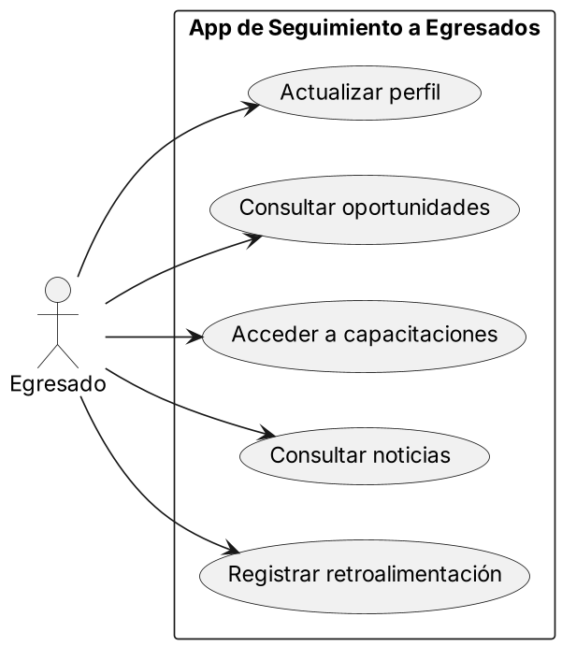
Diagrama 1. Casos de uso nivel 0 orientado al Egresado
Requisito del caso | Caso de uso | Actor / clase relacionada
Actualización de datos personales | Actualizar perfil | Egresado / Perfil
Difusión de oportunidades de pasantías | Consultar oportunidades | Egresado / Oportunidad
Acceso a recursos de capacitación | Acceder a capacitaciones | Egresado / Capacitacion
Envío de noticias de alto impacto | Consultar noticias | Egresado / Notificacion
Recopilación de retroalimentación | Registrar retroalimentación | Egresado / Retroalimentacion

Código 2. Caso de uso nivel 0 – Unidad de Seguimiento / Administrador
@startuml
left to right direction
actor "Unidad de Seguimiento\na Graduados" as Admin
rectangle "App de Seguimiento a Egresados" {
usecase "Gestionar noticias" as UC6
usecase "Publicar oportunidades" as UC7
usecase "Gestionar capacitaciones" as UC8
usecase "Consultar retroalimentación" as UC9
usecase "Generar reportes" as UC10
}
Admin --> UC6
Admin --> UC7
Admin --> UC8
Admin --> UC9
Admin --> UC10
@enduml
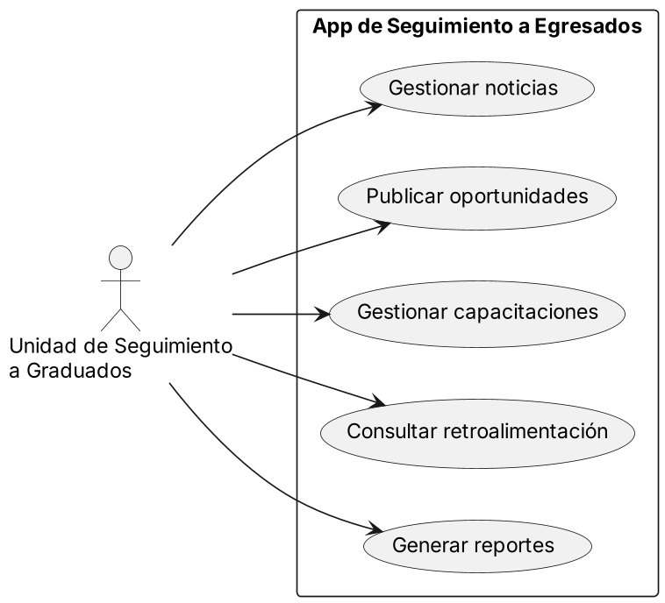
Diagrama 2. Casos de uso nivel 0 orientado a la Unidad de Seguimiento a Graduados
Requisito del caso | Caso de uso | Actor / clase relacionada
Administrar contenido (noticias) | Gestionar noticias | Unidad / Notificacion
Difusión de oportunidades de pasantías | Publicar oportunidades | Unidad / Oportunidad
Acceso a recursos de capacitación | Gestionar capacitaciones | Unidad / Capacitacion
Recopilación de retroalimentación | Consultar retroalimentación | Unidad / Retroalimentacion, Encuesta
Información de apoyo para decisiones | Generar reportes | Unidad / Reporte

Código 3. Caso de uso nivel 0 – Egresado y Administrador
@startuml
left to right direction
actor Egresado
actor "Unidad de Seguimiento\na Graduados" as Admin
rectangle "App de Seguimiento a Egresados" {
usecase "Actualizar perfil" as UC1
usecase "Consultar oportunidades" as UC2
usecase "Acceder a capacitaciones" as UC3
usecase "Consultar noticias" as UC4
usecase "Registrar retroalimentación" as UC5
usecase "Gestionar noticias" as UC6
usecase "Publicar oportunidades" as UC7
usecase "Gestionar capacitaciones" as UC8
usecase "Consultar retroalimentación" as UC9
usecase "Generar reportes" as UC10
}
Egresado --> UC1
Egresado --> UC2
Egresado --> UC3
Egresado --> UC4
Egresado --> UC5
UC6 <-- Admin
UC7 <-- Admin
UC8 <-- Admin
UC9 <-- Admin
UC10 <-- Admin
@enduml
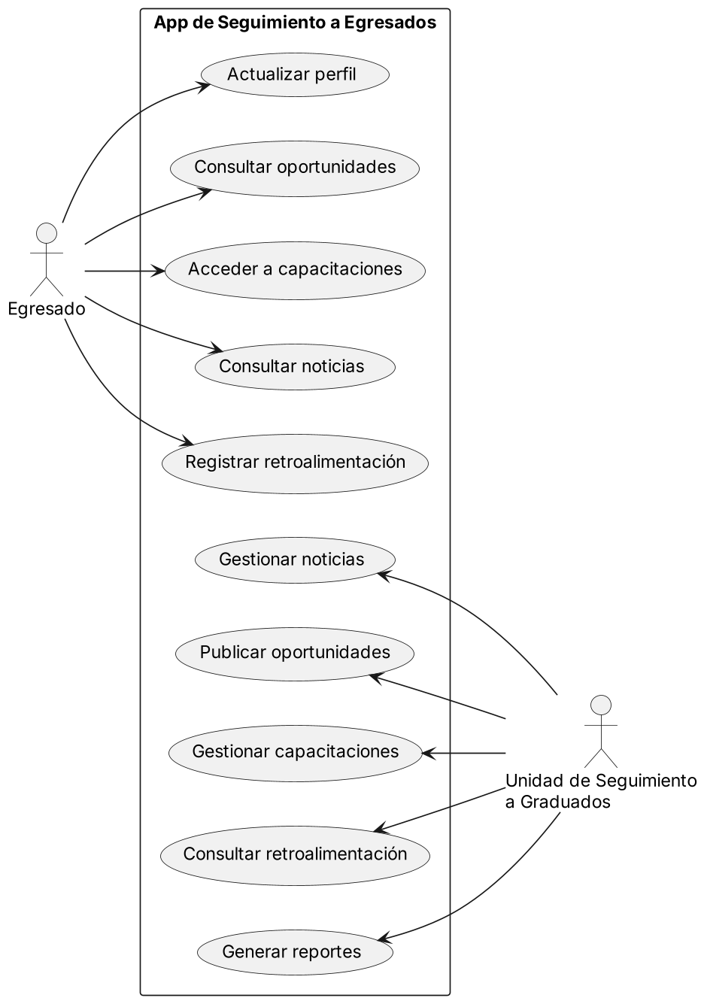
Diagrama 3. Casos de uso nivel 0 con el Egresado y el Administrador
Requisito del caso | Caso de uso | Actor / clase relacionada
Difusión de oportunidades | Publicar oportunidades → Consultar oportunidades | Unidad → Egresado / Oportunidad
Noticias de alto impacto | Gestionar noticias → Consultar noticias | Unidad → Egresado / Notificacion
Capacitación | Gestionar capacitaciones → Acceder a capacitaciones | Unidad → Egresado / Capacitacion
Retroalimentación | Registrar retroalimentación → Consultar retroalimentación | Egresado → Unidad / Retroalimentacion

Código 4. Caso de uso nivel 0 – Nuevos actores
@startuml
left to right direction
actor Egresado
actor "Empresa empleadora" as Empresa
actor "Unidad de Seguimiento\na Graduados" as Admin
actor "Autoridad académica" as Autoridad
rectangle "App de Seguimiento a Egresados" {
usecase "Consultar oportunidades" as UC2
usecase "Registrar retroalimentación" as UC5
usecase "Registrar oferta de pasantía" as UC11
usecase "Evaluar desempeño del egresado" as UC12
usecase "Validar oferta" as UC13
usecase "Publicar oportunidades" as UC7
usecase "Generar reportes" as UC10
usecase "Consultar reportes de seguimiento" as UC14
}
Egresado --> UC2
Egresado --> UC5
Empresa --> UC11
Empresa --> UC12
UC13 <-- Admin
UC7 <-- Admin
UC10 <-- Admin
UC14 <-- Autoridad
UC11 ..> UC13 : <<include>>
@enduml
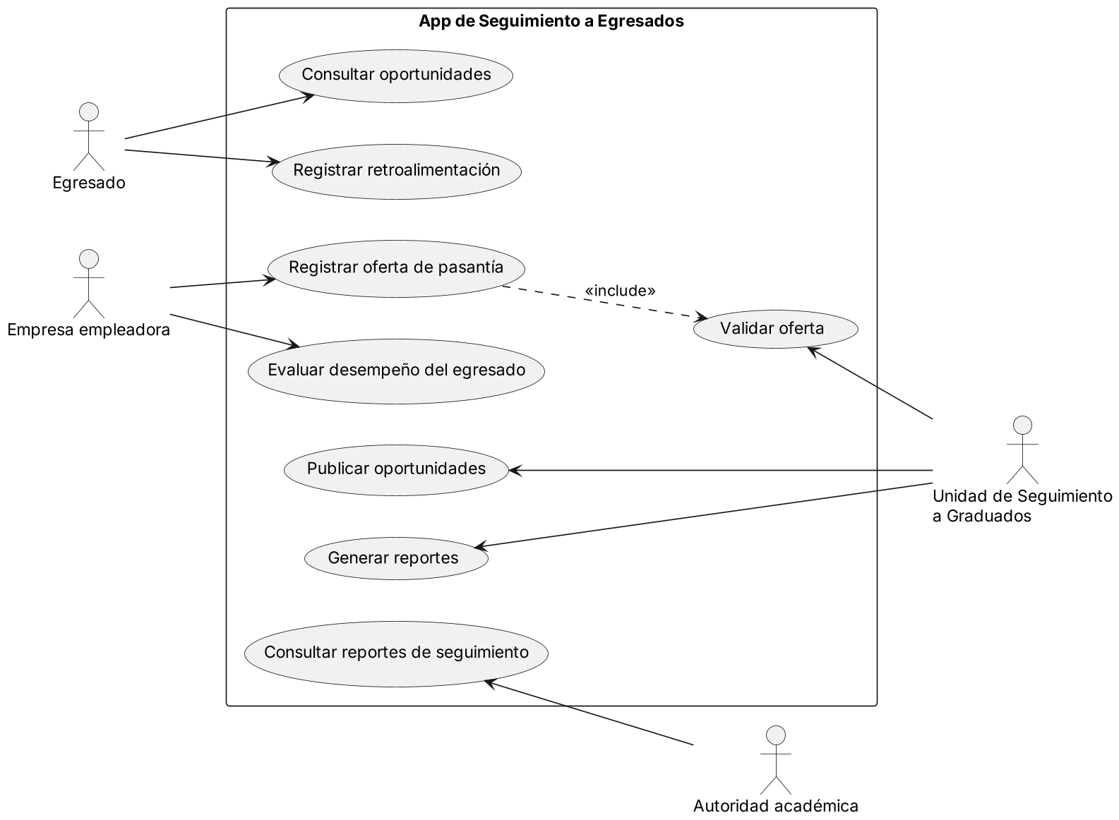
Diagrama 4. Casos de uso nivel 0 con los actores Empresa empleadora y Autoridad académica
Requisito del caso | Caso de uso | Actor / clase relacionada
Difusión de oportunidades de pasantías | Registrar oferta de pasantía <<include>> Validar oferta → Publicar oportunidades → Consultar oportunidades | Empresa, Unidad, Egresado / Empresa, Oportunidad
Recopilación de retroalimentación | Registrar retroalimentación y Evaluar desempeño del egresado | Egresado, Empresa / Retroalimentacion
Información de apoyo para decisiones | Generar reportes → Consultar reportes de seguimiento | Unidad, Autoridad académica / Reporte

Código 5. Diagrama de clases de análisis
@startuml
class Egresado {
id: int
nombre: String
correo: String
}
class Perfil {
telefono: String
direccion: String
experienciaLaboral: String
}
class Oportunidad {
id: int
titulo: String
tipo: String
}
class Empresa {
id: int
nombre: String
correo: String
}
class Capacitacion {
id: int
titulo: String
recurso: String
}
class Notificacion {
id: int
titulo: String
fecha: Date
}
class Encuesta {
id: int
titulo: String
}
class Retroalimentacion {
id: int
comentario: String
fecha: Date
}
class Reporte {
id: int
tipo: String
fecha: Date
}
class UsuarioAdministrador {
id: int
nombre: String
correo: String
}
Egresado *-- Perfil
Egresado --> Oportunidad : consulta
Egresado --> Capacitacion : accede
Egresado --> Notificacion : recibe
Egresado "1" -- "0..*" Retroalimentacion : registra
Encuesta "1" o-- "0..*" Retroalimentacion
Empresa "1" -- "0..*" Oportunidad : ofrece
UsuarioAdministrador --> Oportunidad : publica
UsuarioAdministrador --> Capacitacion : gestiona
UsuarioAdministrador --> Notificacion : envía
UsuarioAdministrador --> Encuesta : crea
UsuarioAdministrador --> Reporte : genera
Reporte --> Retroalimentacion : resume
@enduml
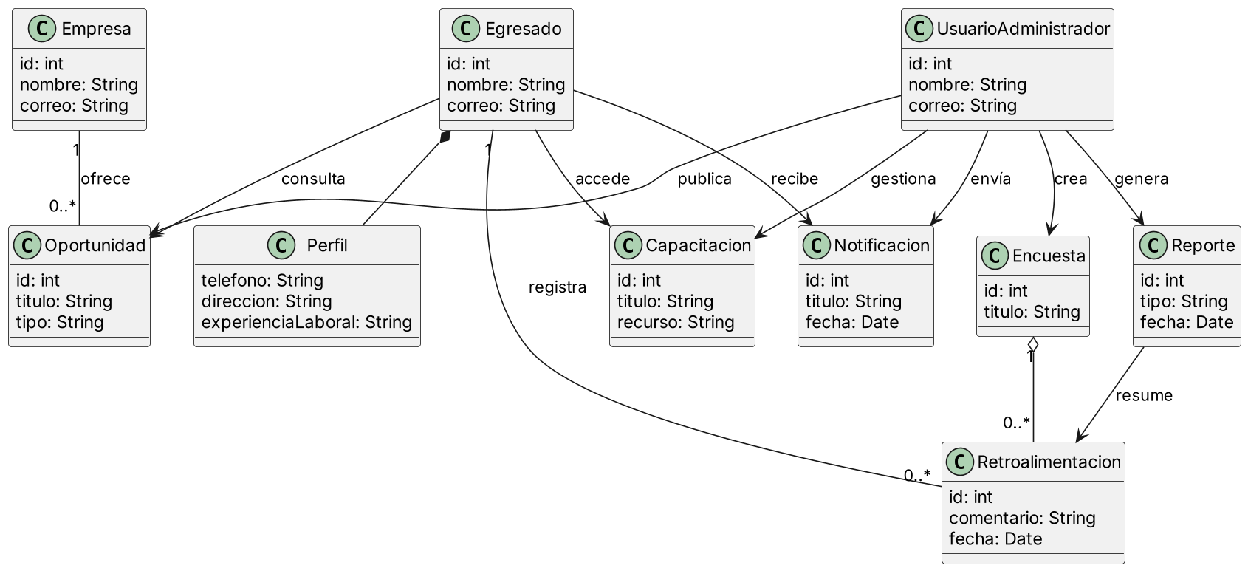
Diagrama 5. Clases de análisis del dominio principal
Requisito del caso | Caso de uso | Actor / clase relacionada
Actualización de datos personales | Actualizar perfil | Egresado *-- Perfil
Difusión de oportunidades | Registrar oferta / Publicar / Consultar oportunidades | Empresa — Oportunidad, UsuarioAdministrador → Oportunidad
Capacitación y noticias | Gestionar / Acceder a capacitaciones, Gestionar / Consultar noticias | Capacitacion, Notificacion
Retroalimentación | Registrar / Consultar retroalimentación | Encuesta o-- Retroalimentacion
Información para decisiones | Generar reportes / Consultar reportes de seguimiento | Reporte → Retroalimentacion

12. Criterios de evaluación rápida
Criterio | Qué se observa | Puntaje
Comprensión del caso | Los actores y objetivos corresponden al problema del proyecto. | 5
Calidad de casos de uso | Los diagramas nivel 0 son claros, consistentes y sin redundancias. | 5
Calidad del diagrama de clases | Las clases de análisis representan el dominio y sus relaciones esenciales. | 5
Uso de PlantUML y comunicación | La sintaxis es legible y la explicación del equipo es técnica y breve. | 5

13. Cierre
Modelar bien no es dibujar mucho, sino representar con precisión lo que el sistema debe hacer y los conceptos clave que lo sostienen. Con los requisitos del caso claros, PlantUML permitió convertirlos en artefactos trazables, discutibles y técnicamente útiles: cinco diagramas que muestran quién usa la app, qué necesita cada actor y qué conceptos del dominio sostienen esas funciones.
Documento elaborado por el Grupo 5 para el caso de seguimiento a egresados ESPE – IASA-I, con uso de PlantUML en Análisis y Diseño de Software.

